Contenido

1. Instalación o actualización de Cliente Check Point VPN 2

2. Configuración de Cliente Checkpoint VPN 5

3. Verificar la versión del cliente Check Point 8

4. Obtener Dirección IP VPN 9

# Instalación o actualización de Cliente Check Point VPN

**NOTA**: Antes de actualizar, es recomendable primero desinstalar la versión del cliente vpn anterior. **Si la instalación es por primera vez continúe con el paso número 3 (instalación cliente VPN)**.

**Desinstalación del cliente VPN anterior**

1. Va a INICIO  y digita Panel de control seleccionando Programas y características

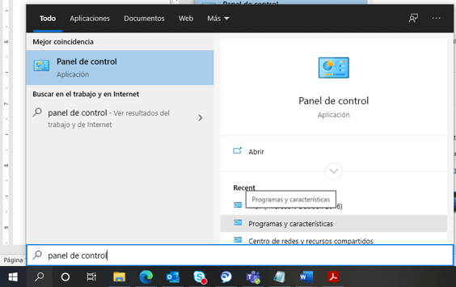

1. Dentro de programas y características selecciona Check Point VPN y le da click derecho o en la parte superior a la opción “Desinstalar”. Después de desinstalar se recomienda reiniciar el equipo.

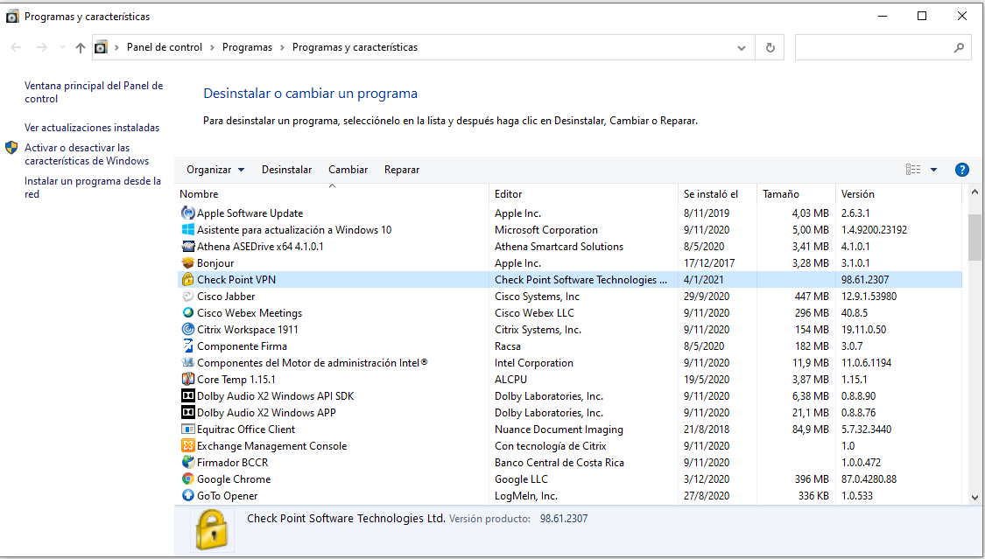

**Instalar el nuevo Cliente VPN**

[E84.71 Check Point Remote Access VPN Clients for Windows](https://supportcenter.checkpoint.com/supportcenter/portal/role/supportcenterUser/page/default.psml/media-type/html?action=portlets.DCFileAction&eventSubmit_doGetdcdetails=&fileid=114897)

1. Ejecutar el instalador y presionar Next

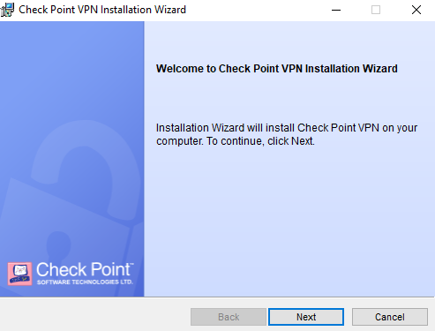

1. Seleccionar **Check Point Mobile** y presionar Next

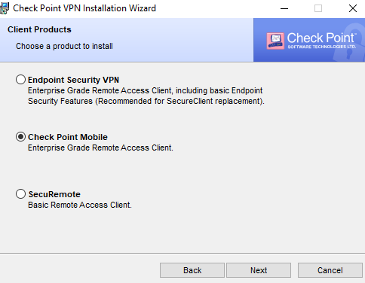

1. Aceptar los términos de la licencia, presionar Next y luego Instalar

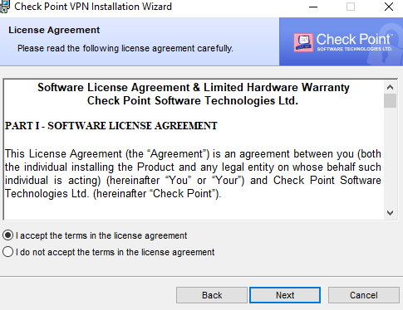

# Configuración de Cliente Checkpoint VPN

1. En la esquina inferior derecha, darle doble clic encima del icono image1.png
2. Presionar Yes, en el pop-up que consulta si desea configurar un nuevo sitio.
3. En el asistente de instalación, presione Next
4. Colocar la siguiente información en la ventana
5. Server address or Name**: vpngw.ice.go.cr**
6. Display Name se deja los valores por defecto, presionar next

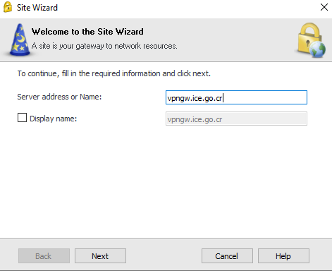

1. En el cuadro de Security Certificate escoger Trust and Continue y clic en finish.

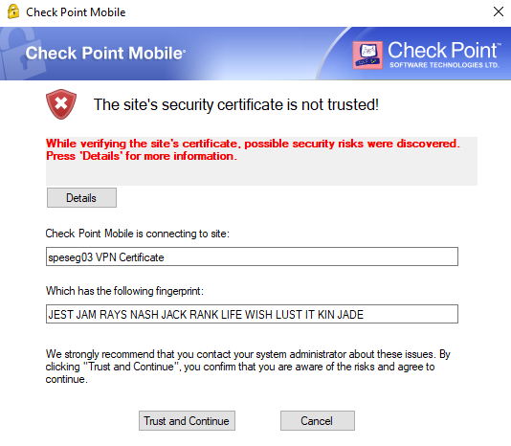

1. Presionar Yes, en el pop-up que le indica si quiere conectarse al sitio
2. Al ejecutarse la aplicación, escribir su nombre de usuario y clave de red, presionar Connect.

**NOTA: Según el usuario se puede utilizar con estos formatos**

Usuario@ice.go.cr

Usuario@dominio.ice ([Usuario@sabana.ice](mailto:Usuario@sabana.ice) o usuario@icetel.ice )

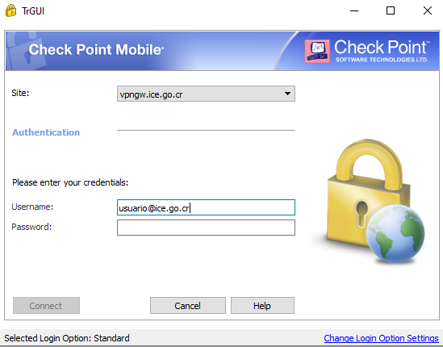

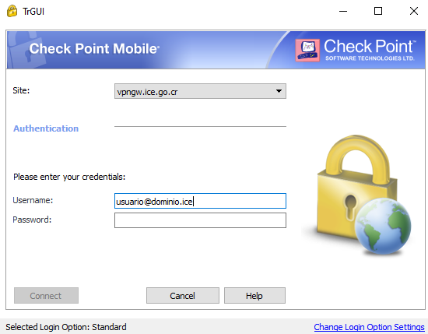

1. Al estar conectado, suena un pitido en la computadora y el icono de conexión cambia a 

# Verificar la versión del cliente Check Point

1. En la esquina inferior derecha, clic en el icono  darle doble clic derecho encima del icono  , clic en help y luego en About como lo muestra la imagen acontinuacion.

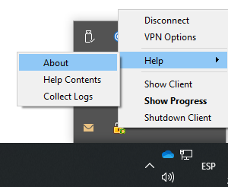

1. Verificar la versión.

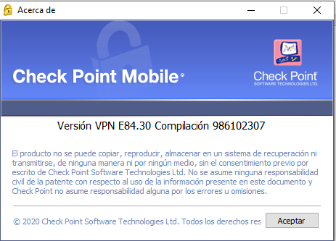

# Obtener Dirección IP VPN

1. Clic derecho en el icono del candado que se encuentra en la parte inferior derecha



1. Clic en VPN Options

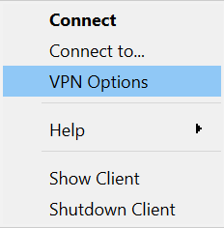

1. En el cuadro **Check Point Mobile – Options** , clic en **Properties.**

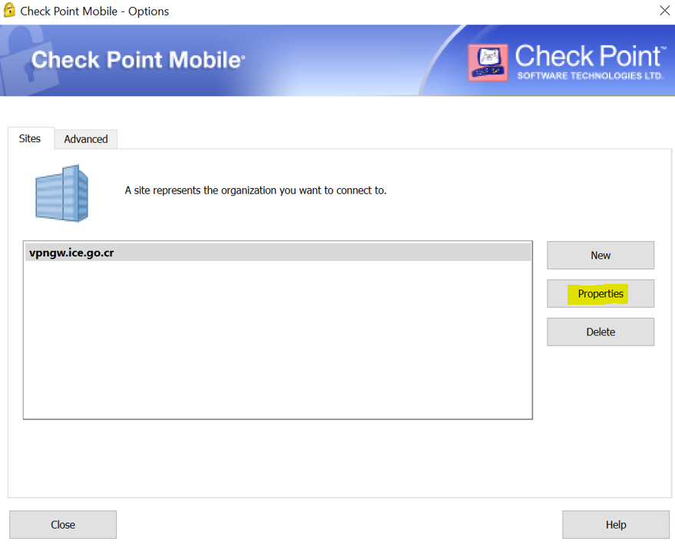

1. En el cuadro **Properties** la dirección ip que se proporciona debe de ser la que se muestra en **Last office mode IP address:** , esta puede varias 192.xxx.xxx.xxx ,172.xxx.xxx.xxx, etc.

